ОСЕНЬ В ГОСТИ К НАМ ПРИШЛА

Если на деревьях листья пожелтели,
Если в край далёкий птицы улетели,
Если небо хмурое, если дождик льётся
Это время года ОСЕНЬЮ зовется!

Осень! Удивительное слово! От него веет нежной грустью, печалью. Это самое красивое время года. Осень мы любим за щедрость полей и садов, за ясные дни, умытые ключевой прохладой лазурно-голубого неба; за красу лесов, писанных золотой и багряной краской. Осень - это время, когда кружатся листья. Кружатся в дивном танце. Недаром в эту осеннюю пору принято проводить осенние балы. А чего в детском саду обычно ждут дети? Конечно, праздника!
1 октября в нашей группе прошел осенний праздник. Ребята посетили сквер «Березовая роща». Побродили по тропинкам, полюбовались красотой осенних деревьев. И на одной из полянок, дети увидели Осень.

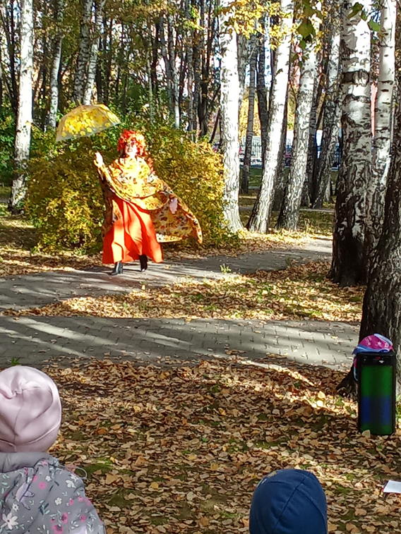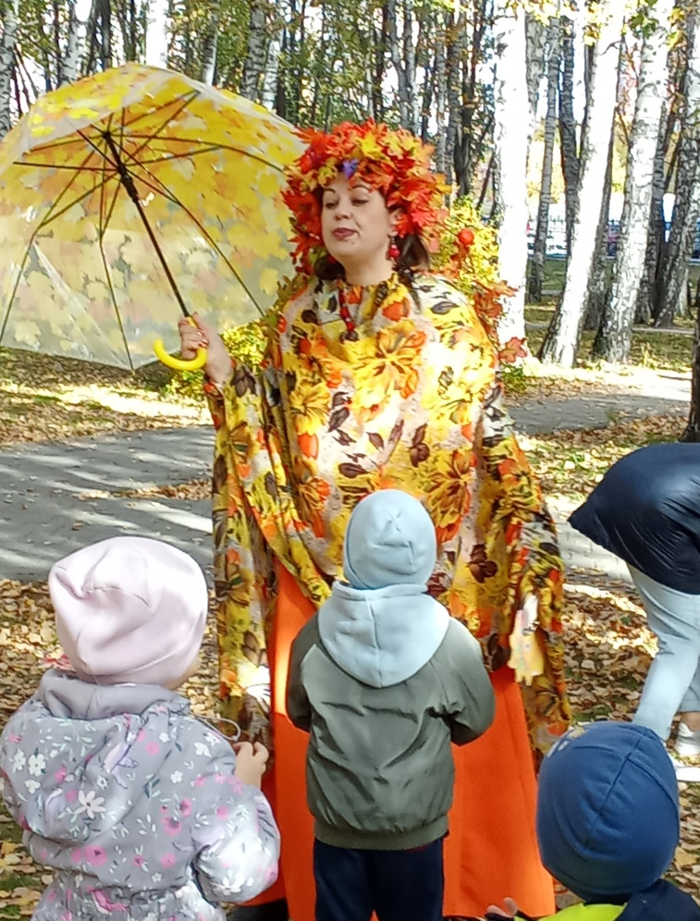

Ребята весело танцевали с осенними листочками, читали об осени стихи, пели песни, с увлечением играли.
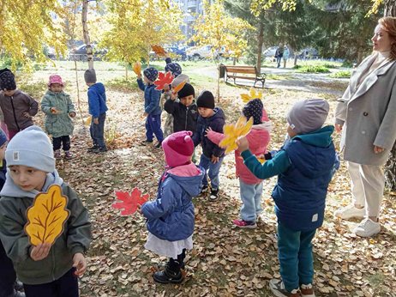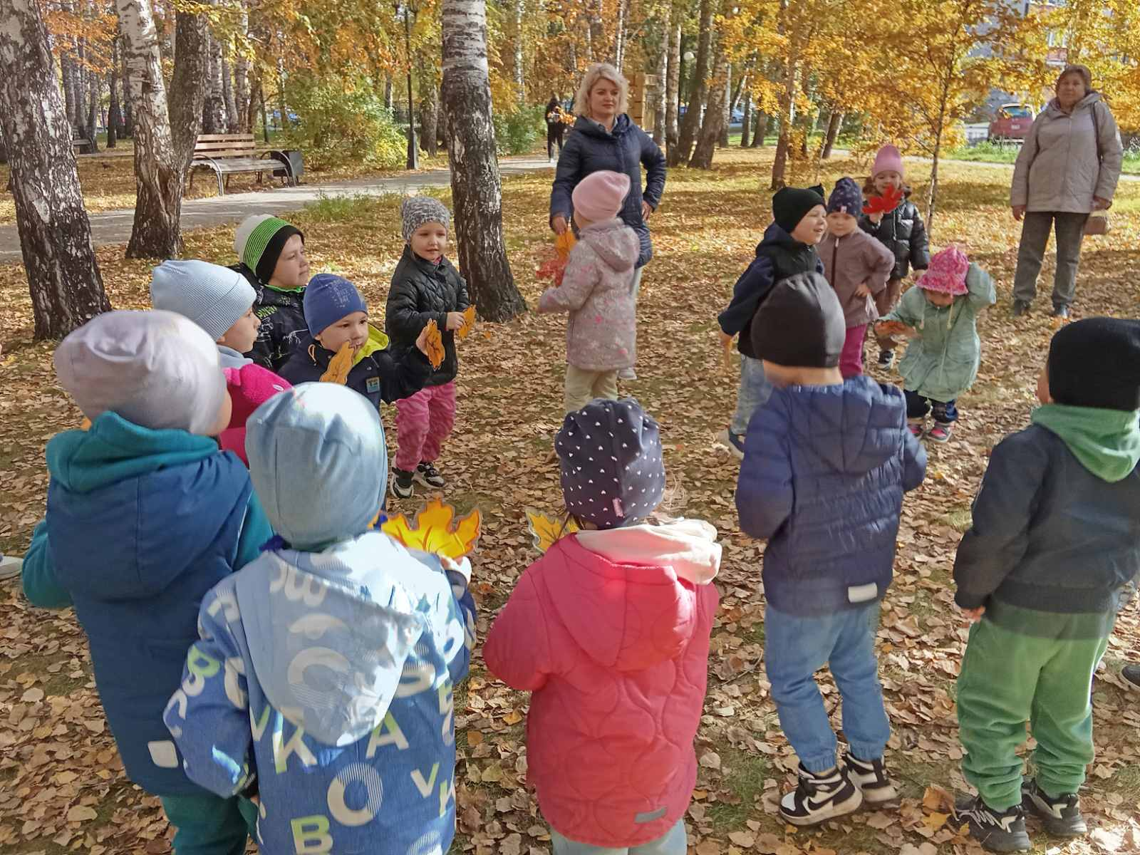
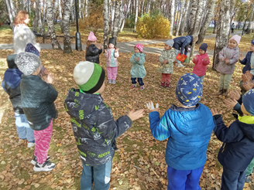
Так же в гости к ребятам заглянул Медведь. Сколько радости доставила детворе игра с мишкой, от которого они дружно убегали с задорным смехом.
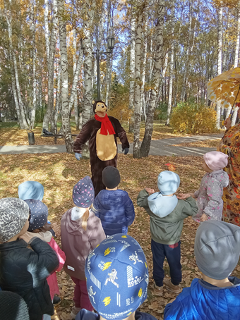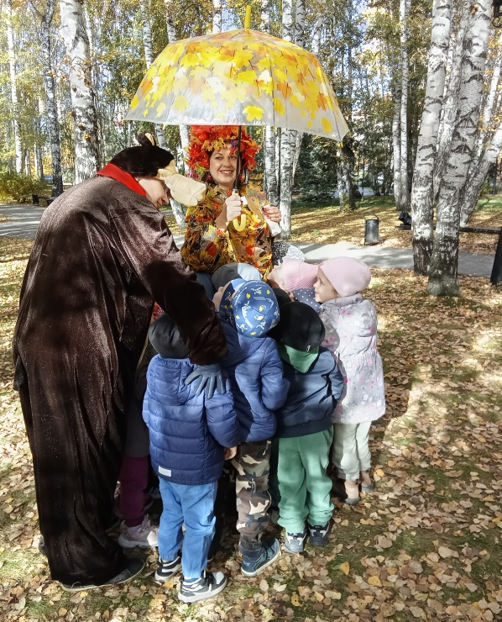
Ну а самым ярким и запоминающим эпизодом, стал сюрпризный момент – сундучок с секретом от Осени для всех ребят!
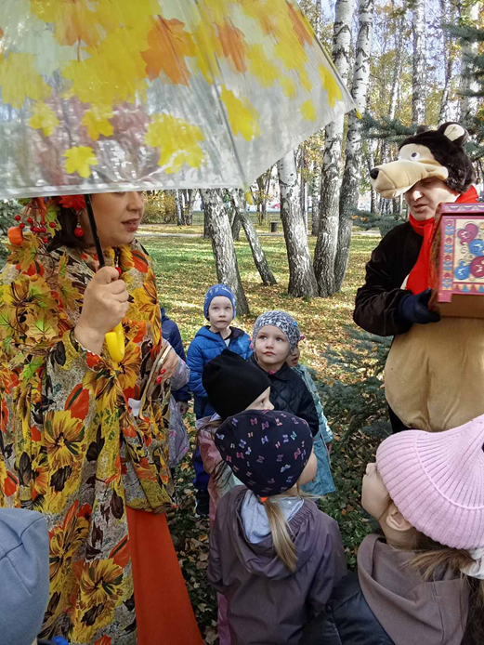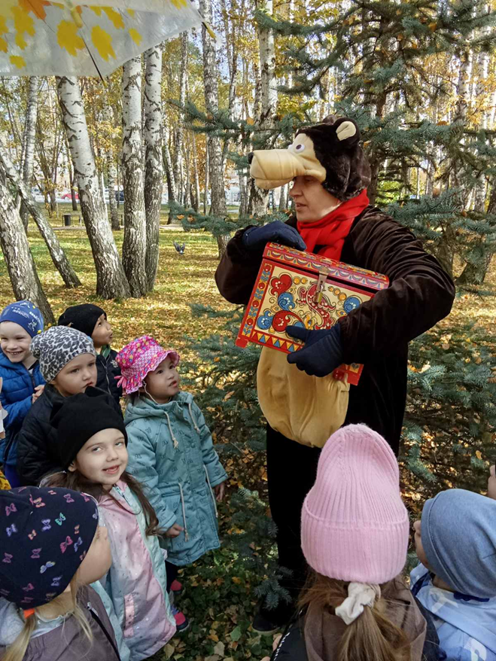
Праздник удался на славу-море улыбок, веселья и у хорошее настроение. Дети, как никто другой способны радоваться опавшим листьям, дождику под которым можно гулять с зонтиком и возможности походить по лужам, надев резиновые сапожки.
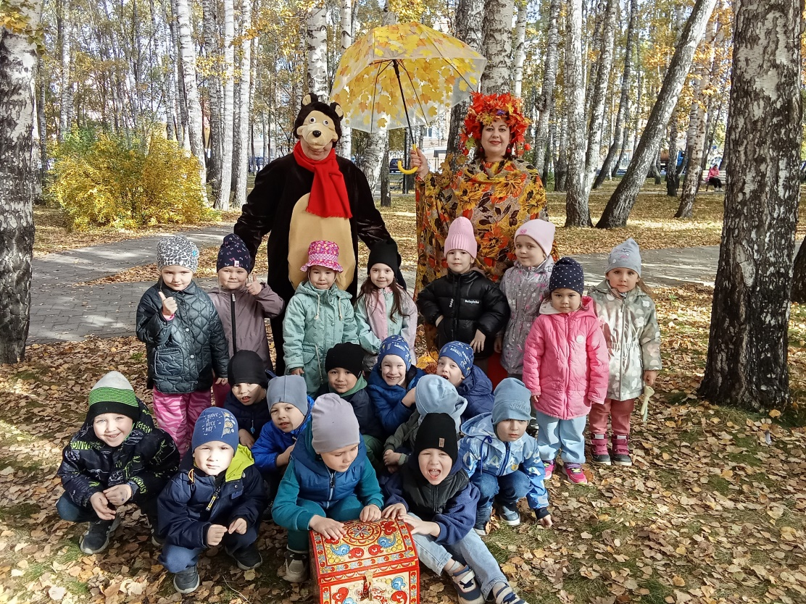
Материал подготовила воспитатель: Семенова Л.П.

